**Subir el repositorio a Git**

Primero nos posicionamos en la carpeta que queremos subir

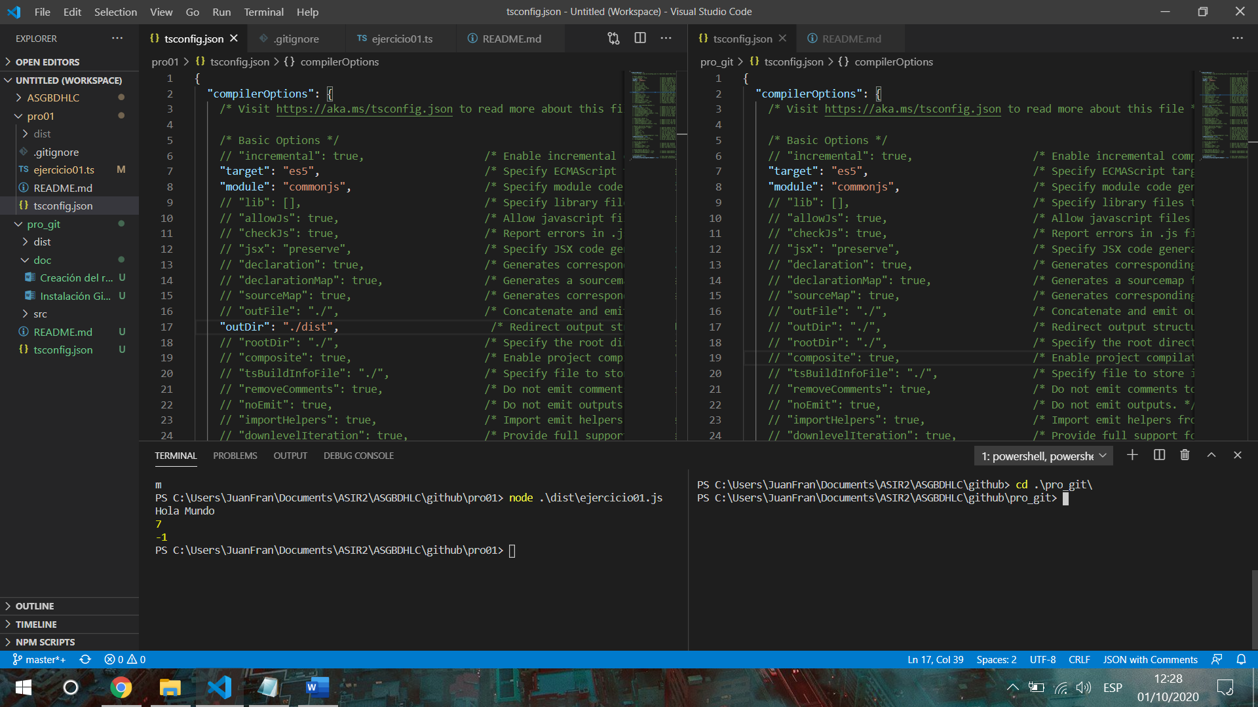

Utilizamos “git init” para generar la carpeta .git que nos servirá para subir el repositorio a la plataforma

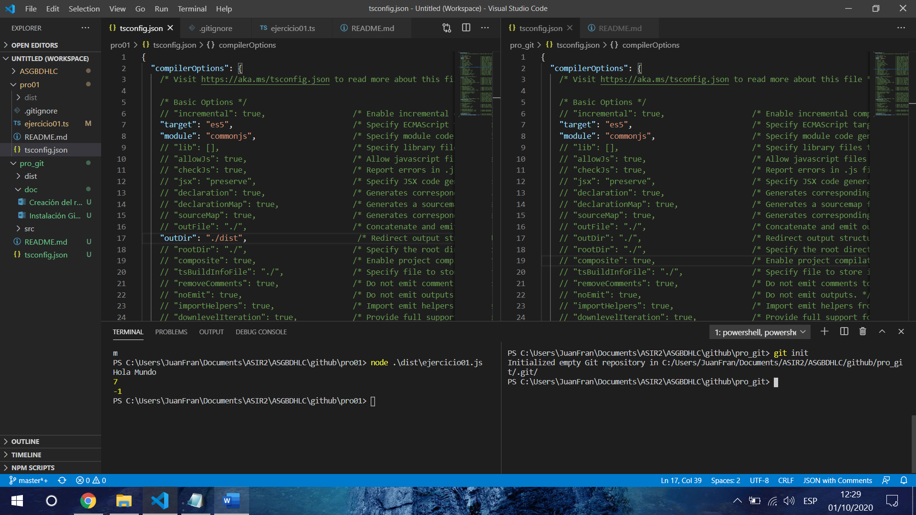

Ahora añadimos el repositorio remoto

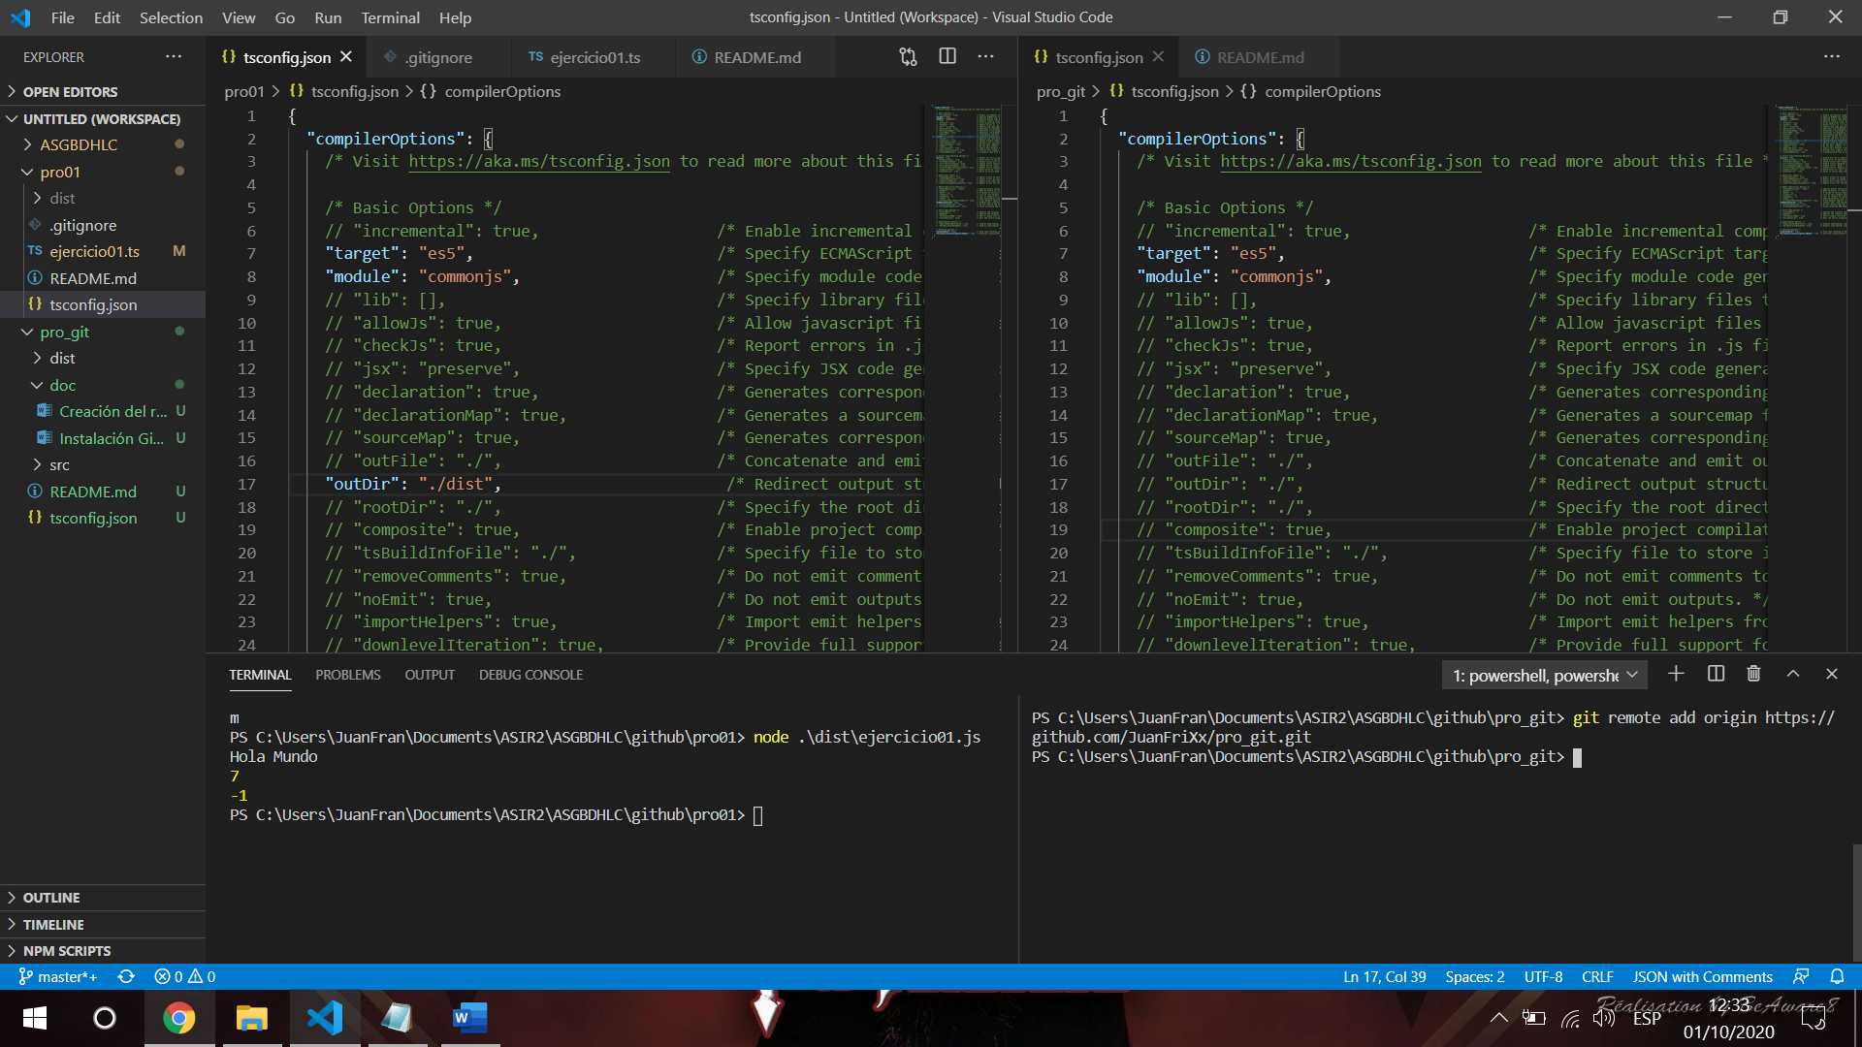

Con “git add .” seleccionamos todo el contenido de nuestro repositorio local

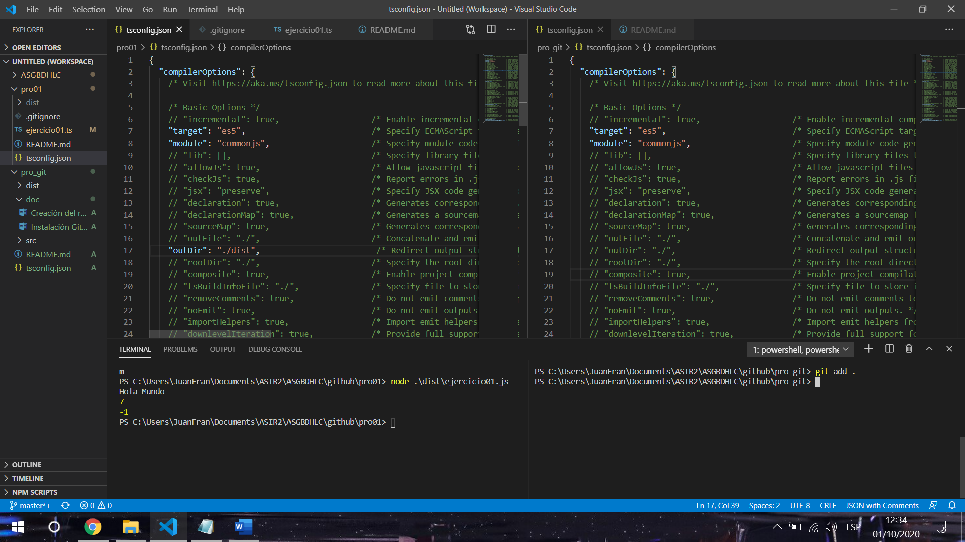

Utilizamos “git commit -m” para añadir un mensaje al log de los archivos que estamos subiendo

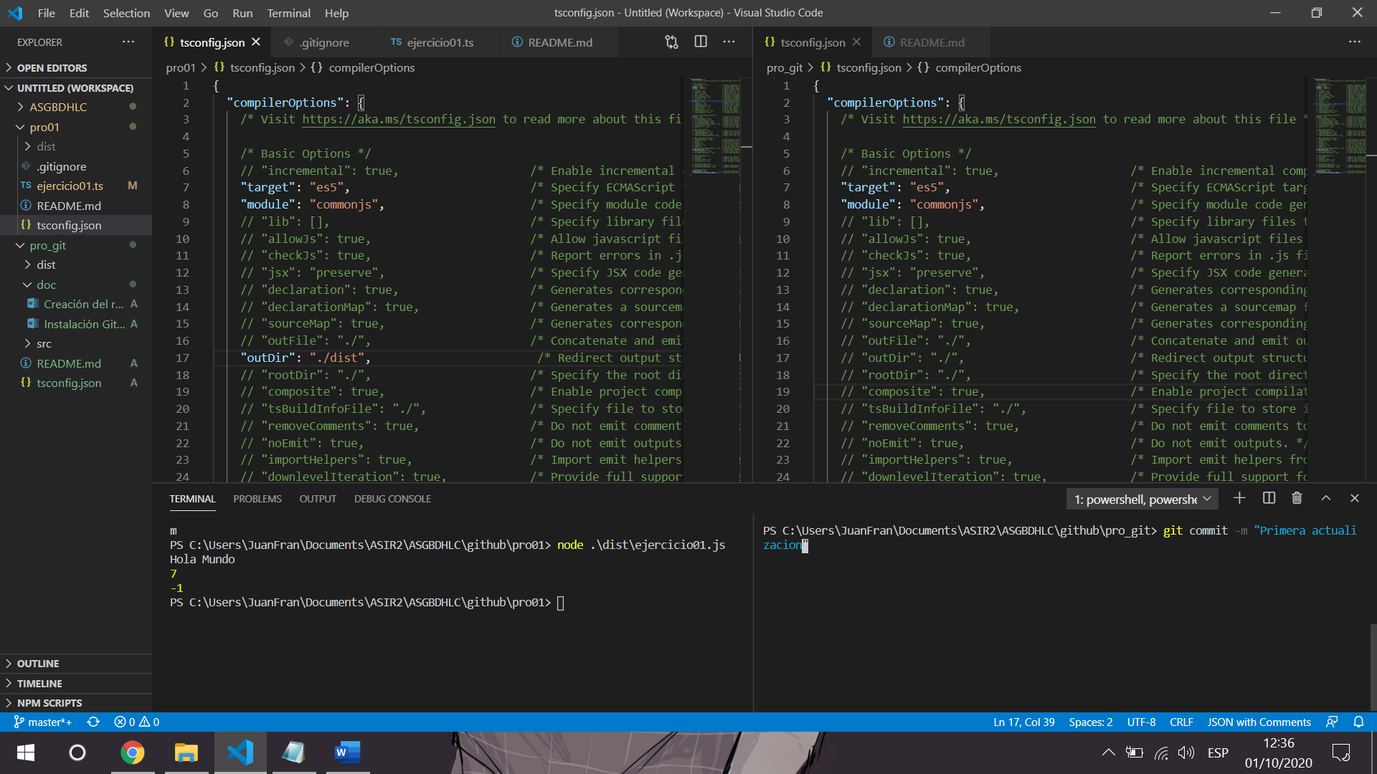

Marcamos la rama con la que trabajamos como master

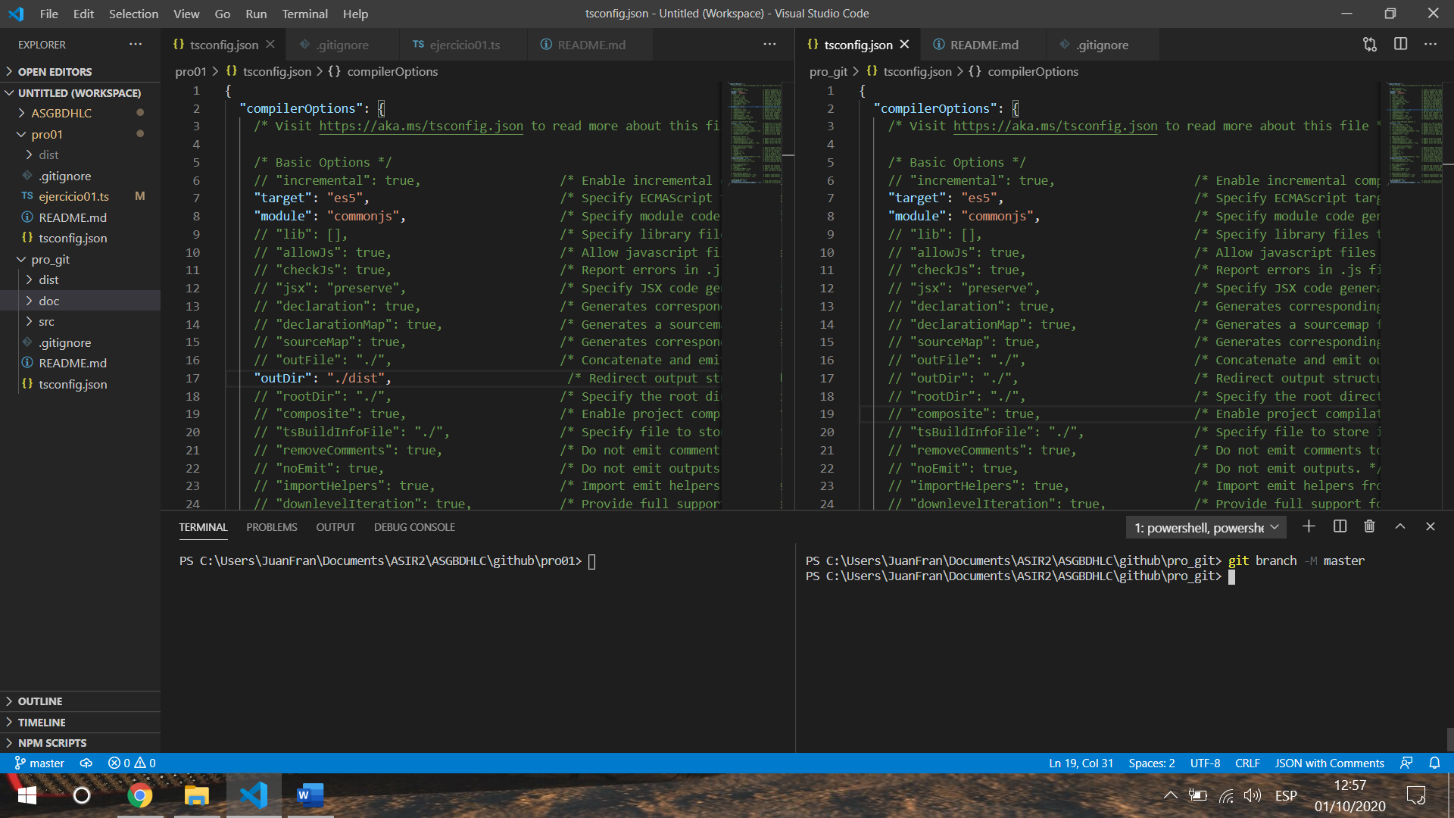

Para finalizar ejecutamos “git push -u origin master” para subir todo lo seleccionado a la plataforma

